Sábado, 1 de diciembre de 2007 

﻿Empieza la búsqueda de 4 personas en la fosa común de Monroyo
﻿Un vecino de 94 años identifica el área donde asegura echó a seis fusilados
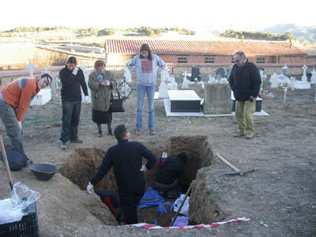
﻿M.S.TIMONEDA / Monroyo
Las excavaciones para intentar localizar los restos de cuatro personas vecinas de La Ginebrosa y Aguaviva (dos hombres y dos mujeres) desaparecidas de la cárcel de Alcañiz en 1947 han comenzado esta semana en el cementerio de Monroyo, en donde trabaja un equipo interdisciplinar independiente formado por antropólogos, arqueólogos y un médico forense.
El Grupo Paleolab, denominación bajo la que se acogen estos técnicos, inició la búsqueda de los restos humanos en una zona situada junto a la tapia sin obtener resultados. Sin embargo, el testimonio de un vecino de 94 años que asegura haber sido él junto con otro vecino los que, por orden del Ayuntamiento, trasladaron los cuerpos hasta la fosa les ha hecho cambiar la ubicación de la excavación. Este hombre, que ayer acompañó a los arqueólogos en el cementerio, les explicó el lugar aproximado donde se encontraba la fosa, un agujero alargado y estrecho, dijo, en los que él y su compañero arrojaron los seis cuerpos de los fusilados.
Este detalle ha dado esperanzas a los investigadores, después de lo infructuosos que habían sido los primeros días, pero también ha causado pesar en los familiares de las dos mujeres desaparecidas, dado que este anciano aseguró que los seis cuerpos pertenecían a varones.
Al tratarse de una zanja estrecha, el Grupo Paleolab considera que se tardará algo más de lo habitual en encontrar los restos óseos de la fosa común, según señaló Eva Cruz, co-directora de la excavación, arqueóloga y antropóloga. Según mencionó, el cementerio es de origen medieval, de manera que bajo los enterramientos hay sepulturas anteriores, de manera que “cuando llegamos a esos niveles, dejamos de excavar y ensanchamos la zona, siempre guardando un perímetro de seguridad con respecto a las tumbas que hay alrededor”, detalló.

Más información en la edición impresa

